**Взаимосвязь локализации атомов алюминия в каркасе и каталитической активности цеолитов Beta**

**Костюков И.А., Пец М.И.**

*Аспирант, 3 год обучения*

*Московский государственный университет имени М.В. Ломоносова,   
химический факультет, Москва, Россия*

*E-mail:* [*elikosst@mail.ru*](mailto:ivanov@yandex.ru)

Кислотные центры в цеолитах напрямую связаны с атомами алюминия в их структуре, которые могут располагаться в неэквивалентных кристаллографических тетраэдрических позициях (T-позициях), различающихся углом Si-O-Al. Это различие может приводить к образованию кислотных центров Брёнстеда (БКЦ) разной силы. В задачи данного исследования входило установление корреляции «локализация Al – каталитическая активность» в модельной реакции диспропорционирования толуола.

Была синтезирована серия цеолитов структурного типа Beta путём варьирования содержания воды в реакционном геле: SiO2/H2O = 3.6, 5.6, 7.6, 9.6 для образцов, обозначенных Beta-3.6, Beta-5.6, Beta-7.6 и Beta-9.6, соответственно. Полученные материалы были охарактеризованы комплексом физико-химических методов анализа: все объекты обладали одинаковыми морфологическими, структурными и текстурными характеристиками, но отличались кислотными свойствами по данным термопрограммируемой десорбции NH3. Спектры ЯМР ВМУ на ядрах 27Al (рис. 1А) однозначно свидетельствуют о различном распределении атомов Al по T-позициям в серии образцов. На основании литературных данных [1, 2], полученные спектры были разложены на 4 сигнала с δiso = 54.3, 55.7, 58.6 и 59.8 м.д., которые были отнесены к атомам Al в позициях T5 + T8 + T9, T1 + T2, T6 + T7 и T3 + T4, соответственно. Исходя из мольного отношения Si/Al в цеолитах, была проведена количественная оценка БКЦ для выделенных 4 групп активных центров.

Синтезированные цеолиты были испытаны в реакции диспропорционирования толуола (T = 320 °C, МСПС = 3 ч-1). Установлена корреляция между начальной скоростью образования ксилолов и заселённостью атомов Al только в позициях T3 + T4 и T6 + T7, что говорит о реакционной способности данных типов центров (рис. 1Б). Величина удельной каталитической активности составила 0.006 с-1 для БКЦ, связанных с позициями T3 + T4, и 0.005 с-1 для центров в позициях T6 + T7.

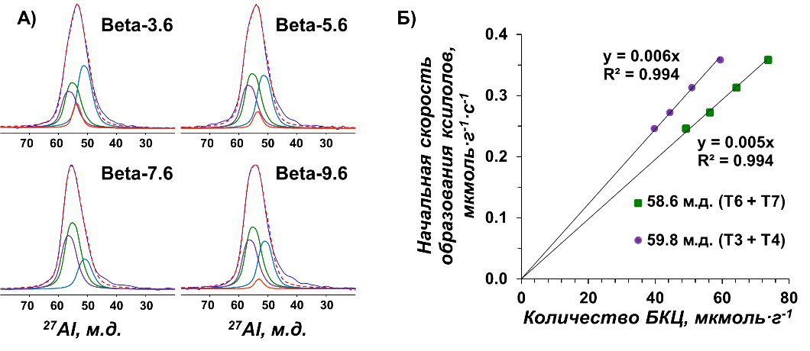

Рис. 1. **А** ‒ Спектры ЯМР ВМУ на ядрах 27Al для 4 образцов цеолита Beta и их разложение по компонентам, **Б** ‒ зависимость начальной скорости образования ксилолов от количества активных кислотных центров Брёнстеда

**Литература**

1. Hu J.-Z., Wan C., Vjunov A., Wang M., Zhao Z., Hu M.-Y., Camaioni D.-M., Lercher J.-A. 27Al MAS NMR studies of HBEA zeolite at low to high magnetic fields // J. Phys. Chem. C. 2017. Vol. 121. P. 12849-12854.

2. Vjunov A., Fulton J.-L., Huthwelker T., Pin S., Mei D., Schenter G.-K., Govind N., Camaioni D.-M., Hu J.-Z., Lercher J.-A. Quantitatively Probing the Al Distribution in Zeolites // J. Am. Chem. Soc. 2014. Vol. 136. P. 8296-8306.